2dana/1noćenje
TEMIŠVAR
22.10.-23.10.2022
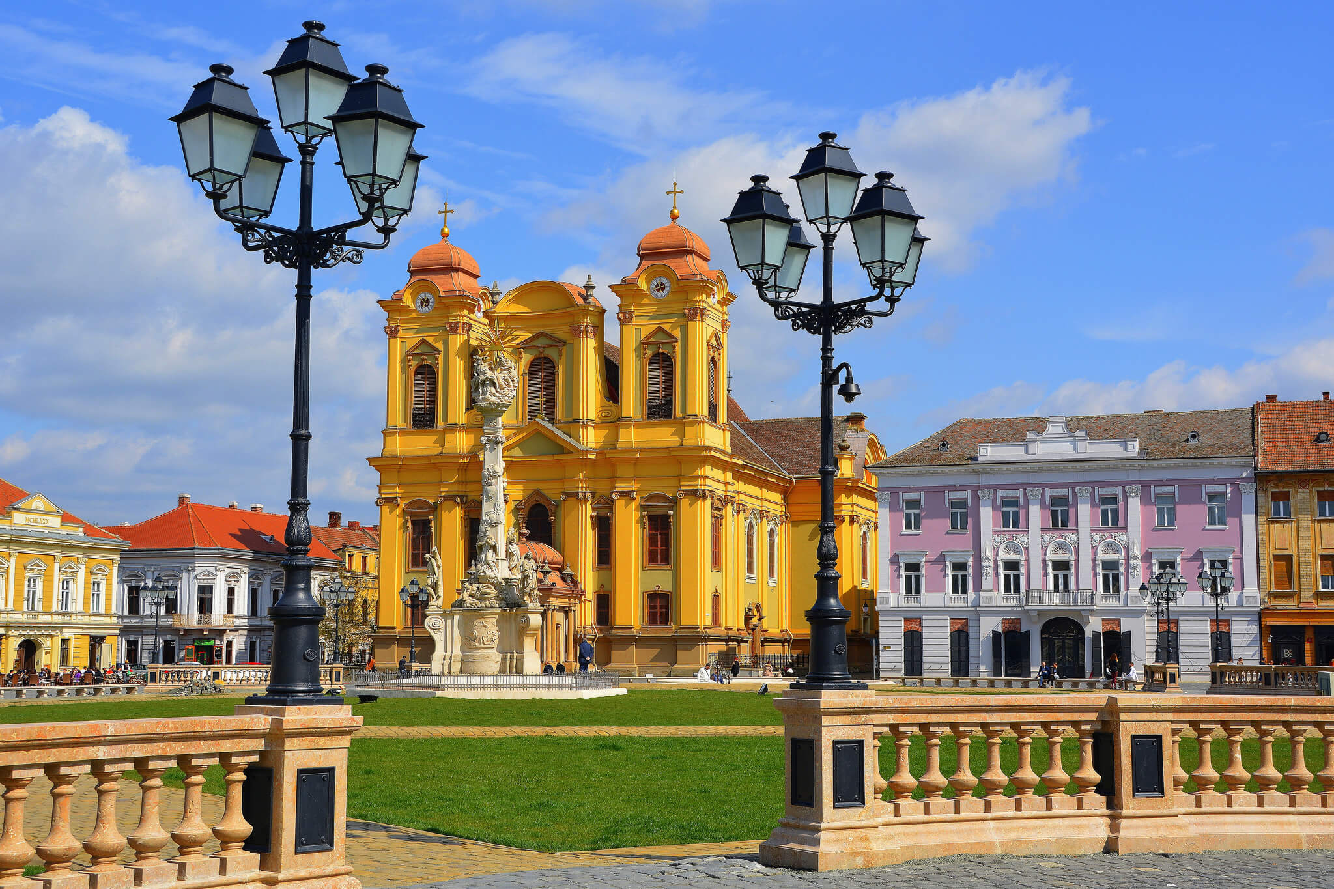
Cijena – 139 KM
Cijena za prijave i uplate avansa do 28.09
- 129 KM

Temišvar se nalazi na samo 165 km od Beograda, 144 km od Novog Sada. Sa svojih 450 000 stanovnika najveći je grad Banata. Temišvar je kroz vijekove pretrpio uticaj različitih kultura i zbog toga danas predstavlja veoma interesantan spoj kultura i zanimljivu destinaciju za putovanje. Rimljani su ga koristili kao važno utvrđenje, Tatari su ga razrušili u 13. vijeku, Turci su ga osvojili 1552. i zadržali svoju vlast do 1718. kada su na red došli Austrijanci i tu ostali dva vijeka. Što se tiče arhitekture najveći uticaj su imali Habsburgovci i zbog toga se danas Temišvar sa ponosom nosi nadimak “Mali Beč”. Prvi evropski grad koji je dobio električno osvetljenje a neke od zgrada projektovao je lično čuveni Gustave Eiffell.

PROGRAM PUTOVANJA:
1.DAN-22.10.2022 - SUBOTA
Polazak putnika autobusom , Brčko u 00:10h ispred BP Mešić (kod FIS-a), sa Ormanice u 00:40h sa BP Mešić, iz Srebrenika u 01:00 ispred Hotela Park, iz Gračanice u 00:15h ispred parking kod opštine, iz Tuzle u 01:45h ispred hotela Tuzla. Vožnja u pravcu Bijeljine, Bosanske Rače, u pravcu Novog Sada sa pauzama po potrebi grupe. Dolazak u Temišvar, najveći i najznačajniji grad Banata predviđen je oko 10:00h. Odlazak u jedan od najvećih šoping centara u ovom dijelu Evrope Iulius Mall (http://www.iuliusmall.com/timisoara). Slobodno vrijeme za šoping i ostale individualne aktivnosti. Oko 13:00h odlazak do hotela, smještaj u hotel (Ibis Timisoara City Center Hotel) u samom centru grada.
Kraći odmor. Razgledanje grada(fakultativno sa turističkim vodičem): Trg pobjede (Piaţa Victoriei), na kojem se nalaze Opera i nacionalni teatar (sagrađeni 1872. Godine), Saborna (rumunska) crkva Banatske metropolije (1946.god.), kip vučice koja doji Romula i Rema (poklon grada Rima iz 1926.godine), Trg slobode (Piaţa Libertăţii), na kojem se nalaze stara gradska vijećnica (sagrađena 1734. godine, u baroknom stilu), kip Djevice Marije i bista Decebala, posljednjeg dačkog kralja, na Trg jedinstva (Piaţa Unirii), na kojem su stub kuge, rimokatolička katedralna crkva (građena između 1736. i 1774. God.), Barokna palata (nekadašnje sjedište Srpske Vojvodine) i Saborna crkva srpske pravoslavne crkve(sagrađena 1748. Godine). Noćenje.
2.DAN-23.10.2022 - NEDJELJA
Doručak. Napuštanje hotela u 09.00h. Slobodno vrijeme u Temišvaru ili fakultativni izlet u grad Hunedoara (Vajdahunyad) u kom se nalazi zamak Hunjad (Hunyad) iz XIV vijeka, najreprezentativnije zdanje profane gotike u Transilvaniji (Erdelju), u kojem je živjeo čuveni ugarski regent Hunjadi Janoš (Hunyadi János), u našim epskim narodnim pjesmama opjevan kao Sibinjanin Janko. Povratak u Temišvar. Polazak prema BiH, putovanje preko Novog Sada do GP Rača. Dolazak u BiH u večernjim satima.
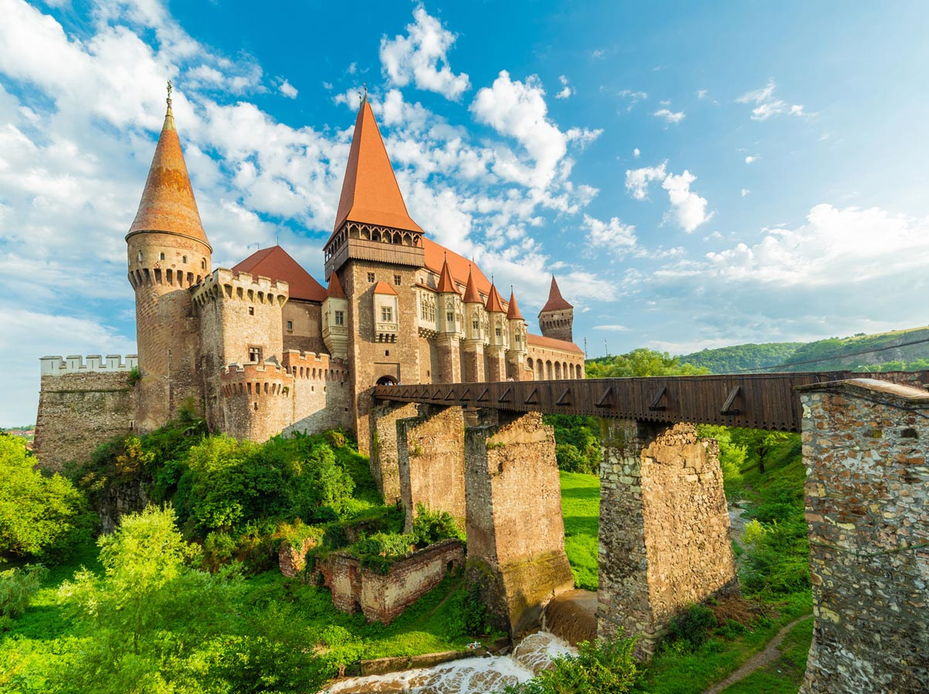

(zamak Hunyad)

ARANŽMAN RAĐEN NA BAZI 40 OSOBA
Napomene:
- Svaki putnik mora imati uplaćeno putničko zdravstveno osiguranje (vlastito ili putem agencije)
- Za realizaciju fakultativnih izleta minimalan broj prijavljenih je 30 osoba.
- Redoslijed prijava određuje i raspored sjedita u autobusu
- Organizator putovanja ne snosi odgovornost za stvari i prtljag putnika u toku putovanja i u samim hotelima. Putnik može da osigura svoj prtljag kod nadležnih osiguvarajućih kuća po uslovima istih
- Putnici se mole da vode računa o svojim putnim ispravama, novcu i drugim ličnim stvarima u toku trajanja aranžmana. Svaki putnik je dužan samostalno provjeriti važnost svojih dokumenata i provjeriti zakonske regulative oko ulaska u zemlje evropske unije.

Aranžman obuhata:  - prevoz autobusom turističke klase (klima, TV, video, WC) na navedenoj relaciji, prema programu  - smeštaj u 1/2, 1/3 sobama u hotelu 3* Temišvaru, na bazi jednog noćenja sa doručkom (doručak – švedski sto)  - usluge turističkog vodiča  - troškovi organizacije i realizacije putovanja  - boravišna taksa  - pratilac tokom putovanja  - PDV | Aranžman ne obuhvata:  - Putničko zdravstveno osiguranje 6KM, osobe preko 60 godina plaćaju 12 KM  - Doplata za jednokrevetnu sobu 50 KM  - Obilazak Temišvara sa vodičem – 10 EURA  - Izlet u grad Hunedoara I posjeta zamku Hunjad - 30 EURA min 30 osoba (prevoz+vodič+ulaznica)  - Ulaznice za historijske spomenike i drugo

